嘉義縣107年新港溪北六興宮正黑面三媽盃小六學藝競試 數學科試卷

(單選題共20題，每題5分)。

1. 如果6年後，老師的年齡將是學生的2倍，已知老師今年38歲，請問: 學生今年幾歲? 請選出正確者。

(A)小於12歲

(B)13歲

(C)15歲

(D)大於15歲

1. 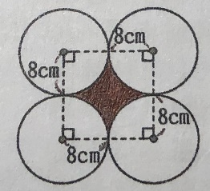已知半徑為8公分的4個銅板排列如下圖，求這4個銅板圍出來黑色區域的

面積是多少? 假設圓周率為3.14，請選出正確者。

(A)小於50平方公分

(B) 55.04平方公分

(C) 65.04平方公分

(D)大於70平方公分

1. 設有甲、乙、丙三個數，已知甲-1=乙+2=丙-3，則甲、乙、丙三個數的大小順序為何?

(A)丙>甲>乙

(B)乙>丙>甲

(C)甲>乙>丙

(D)甲>丙>乙

1. 有一個長方體水槽，內部的長24公分，寬20公分，高30公分。今如果水槽注入一桶水7.2公升之後，請問水深是多少公分?

(A)10公分

(B)1.0公分

(C)15公分

(D)1.5公分

1. 某人參加登山活動，已知登山口到山頂的實際距離是2.5公里，若他上山花了2.5小時，下山返回花了1小時40分，求他的平均速率為每分鐘多少公尺?

(A)15公尺

(B)20公尺

(C)25公尺

(D)大於30公尺

6. 有一座長方形社區公園，長與寬分別為50公尺及35公尺，今欲開闢兩條寬度為5公尺的健康步道，其餘的地方(四塊空地)種植花草，如下圖。試求: 種植花草的面積是多少平方公尺?

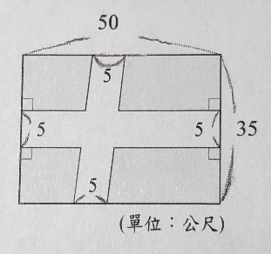(A)小於1000平方公尺

(B)1150平方公尺

(C)1350平方公尺

(D)1550平方公尺

7. 若有一個比例尺在地圖上5公分，代表實際距離2公里，請問下列何者是此比例尺正確的表示方式？

(A)

(B)

(C)

(D)

1. 假設甲=6%，乙=，丙=0.1，請比較甲、乙、丙三個數的大小，何者正確?

(A)甲>乙>丙 (B)乙>丙>甲 (C)丙>甲>乙 (D)甲>丙>乙

1. 甲手表每天走快1分18秒，乙手表每天走慢54秒，今兩支手表對準後，請問: 一星期後兩支手表相差多少時間?

(A)15分24秒

(B)14分24秒

(C)13分24秒

(D)以上皆非

1. 六年甲班有男生21人，占全年級男生的; 女生24人，占全年級女生的，請問六年級男女生人數相差多少人?
2. 25人
3. 22人
4. 19人
5. 16人
6. 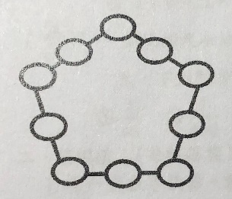如下圖，用10朵花片可以串成每邊各有3朵花片的正五邊形。請問: 如果要串成每邊各有20朵花片的正五邊形，共需要幾朵花片?
7. 100朵
8. 99朵
9. 97朵
10. 95朵
11. 考慮一個**六角柱**， 假設它有a個面，b個頂點，c條邊，則下列何者正確?
12. a<b<c
13. a<c<b
14. b<a<c
15. a, b, c均為3的倍數
16. 下列各等式換算中，何者**不正確**?

(A)1立方公分=1毫升

(B)1公秉 =1000公升

(C)1立方公尺=10公秉

(D)1公升=1000立方公分

1. 如果菠菜公斤的售價是元，洋蔥公斤的售價是元，請問: 菠菜與洋蔥都各買1公斤需要多少元?

(A)43.3元

(B)42.3元

(C)41.3元

(D)40.3元

1. 甲每小時騎車12公里，乙每小時所騎的速度是甲的，如果乙先騎小時後，甲才由後方出發追趕，請問: 甲什麼時候才能追到乙後面4公里的地方?

(A)20小時

(B)18小時

(C)16小時

(D)14小時

1. 已知有一套高級運動服的成本為1200元，某公司週年慶時促銷，先將成本加三成做為定價，再按定價打八五折賣出，請問: 某公司賺或賠多少元?

(A)賺126元

(B)賠126元

(C)賺360元

(D)賠360元

1. 假設台中市66路公車從早上6時開出第一班車後，然後每間隔12分鐘開出一班車，則持續到晚上10時30分共開出多少班車?

(A)81班

(B)82班

(C)83班

(D)84班

1. 某遊樂園有一圓形跑道，全長2100公尺，如果甲每分鐘走60公尺，乙每分鐘走70公尺，丙每分鐘走50公尺，現在三人同時同地同方向出發，請問: 出發後至少需經過多少時間，三人才又在原出發地點相遇?

(A)120分鐘

(B)150分鐘

(C)180分鐘

(D)210分鐘

1. 算算看，求下列這些數之總和為多少: 50+51+52+53+…+98+99+100=？

(A)3550

(B)3625

(C)3750

(D)3825

1. 小明很確定: 之前許多次數學科小考的平均分數是76分，而且，若他這一次能考100分，則使平均分數變成79分，請問: 小明全部考了幾次小考?
2. 10次
3. 8次
4. 6 次
5. 5 次

數學參考答案

|  |  |  |  |  |
| --- | --- | --- | --- | --- |
| 第1題 | 第2題 | 第3題 | 第4題 | 第5題 |
| D | B | A | C | B |
| 第6題 | 第7題 | 第8題 | 第9題 | 第10題 |
| C | D | C | A | B |
| 第11題 | 第12題 | 第13題 | 第14題 | 第15題 |
| D | A | C | A | B |
| 第16題 | 第17題 | 第18題 | 第19題 | 第20題 |
| A | C | D | D | B |